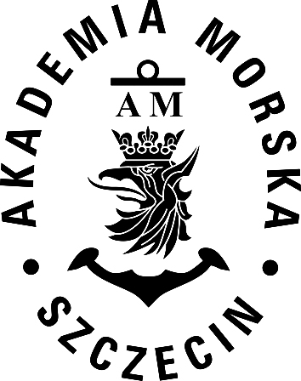

AKADEMIA MORSKA W SZCZECINIE
DZIAŁ ADMINISTRACYJNO-GOSPODARCZY
ul. Wały Chrobrego 1-2 70 -500 Szczecin
telefon (+48 91) 480 93 31 fax (+48 91) 480 95 75
www.am.szczecin.pl e-mail:am@am.szczecin.pl

Szczecin, dnia 21-05-2018 r.

Dotyczy: sprzedaży samochodu służbowego Ford Galaxy SMG 9302

Zamawiający informuje o unieważnieniu postępowania na sprzedaż samochodu osobowego Ford Galaxy nr rejestracyjny SMG 9302 ze względu na brak ofert.

